**Практическое задание по теме “Управление БД”**

1. **Установите СУБД MySQL. Создайте в домашней директории файл .my.cnf, задав в нем логин и пароль, который указывался при установке.**

Установка:



Для первого входа:

mysql> ALTER USER 'root'@'localhost' IDENTIFIED WITH mysql_native_password BY '123';

mysql> FLUSH PRIVILEGES;

mysql> EXIT

Создание файла .my.cnf:

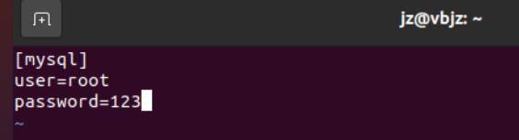

Проверяем:

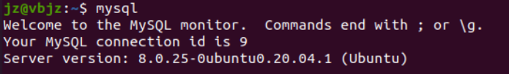

1. **Создайте базу данных example, разместите в ней таблицу users, состоящую из двух столбцов, числового id и строкового name.**

Создание БД:

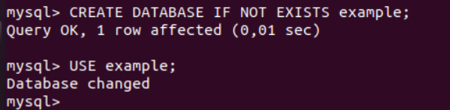

Создание таблицы:

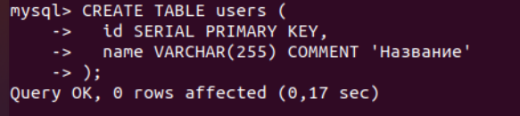

1. **Создайте дамп базы данных example из предыдущего задания, разверните содержимое дампа в новую базу данных sample.**

Изменяем файл .my.cnf:

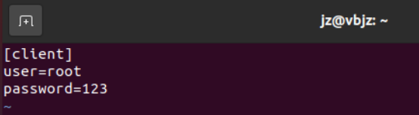

Создаём дамп example.sql:

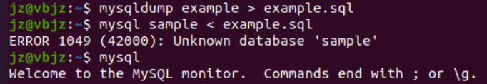

Сразу развернуть не получилось, поэтому создаём новую БД и разворачиваем в ней:

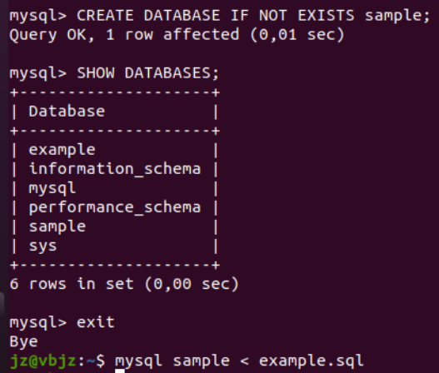

Проверяем:

